КАРТОСХЕМА

мест приборов учета тепла

в государственном учреждении образования

«Млынокский детский сад – начальная школа Ельского района»

**1 этаж (дошкольные группы)**

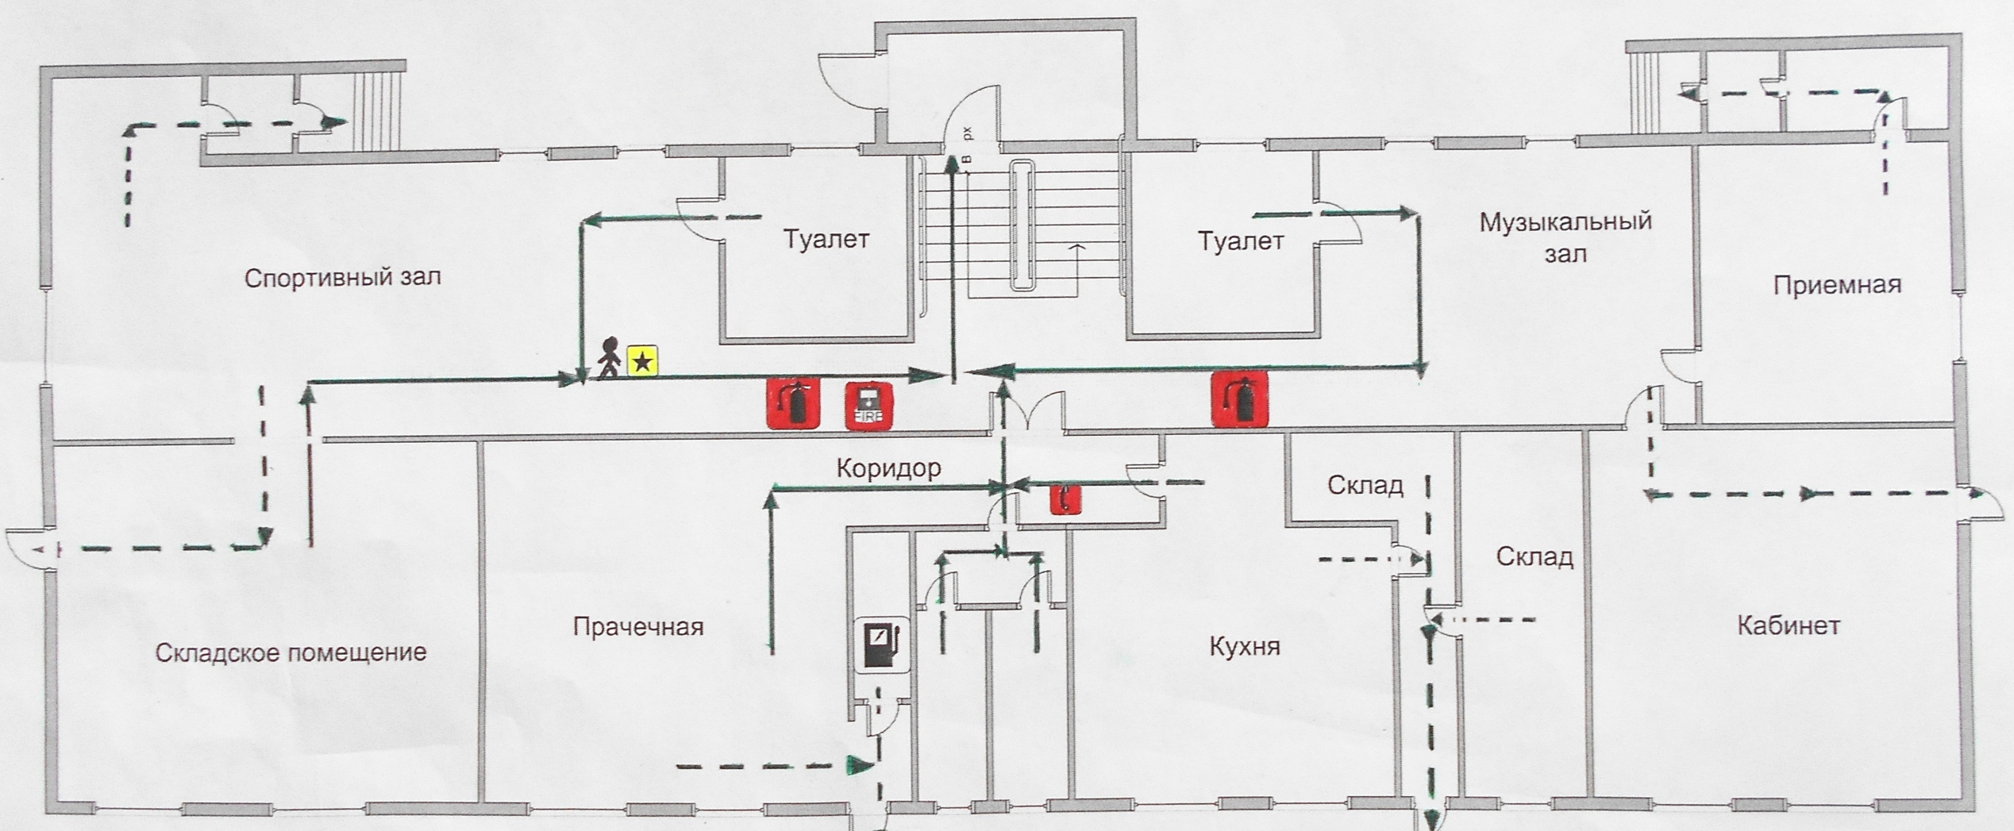



**2 этаж**

**1 этаж (начальные классы)**

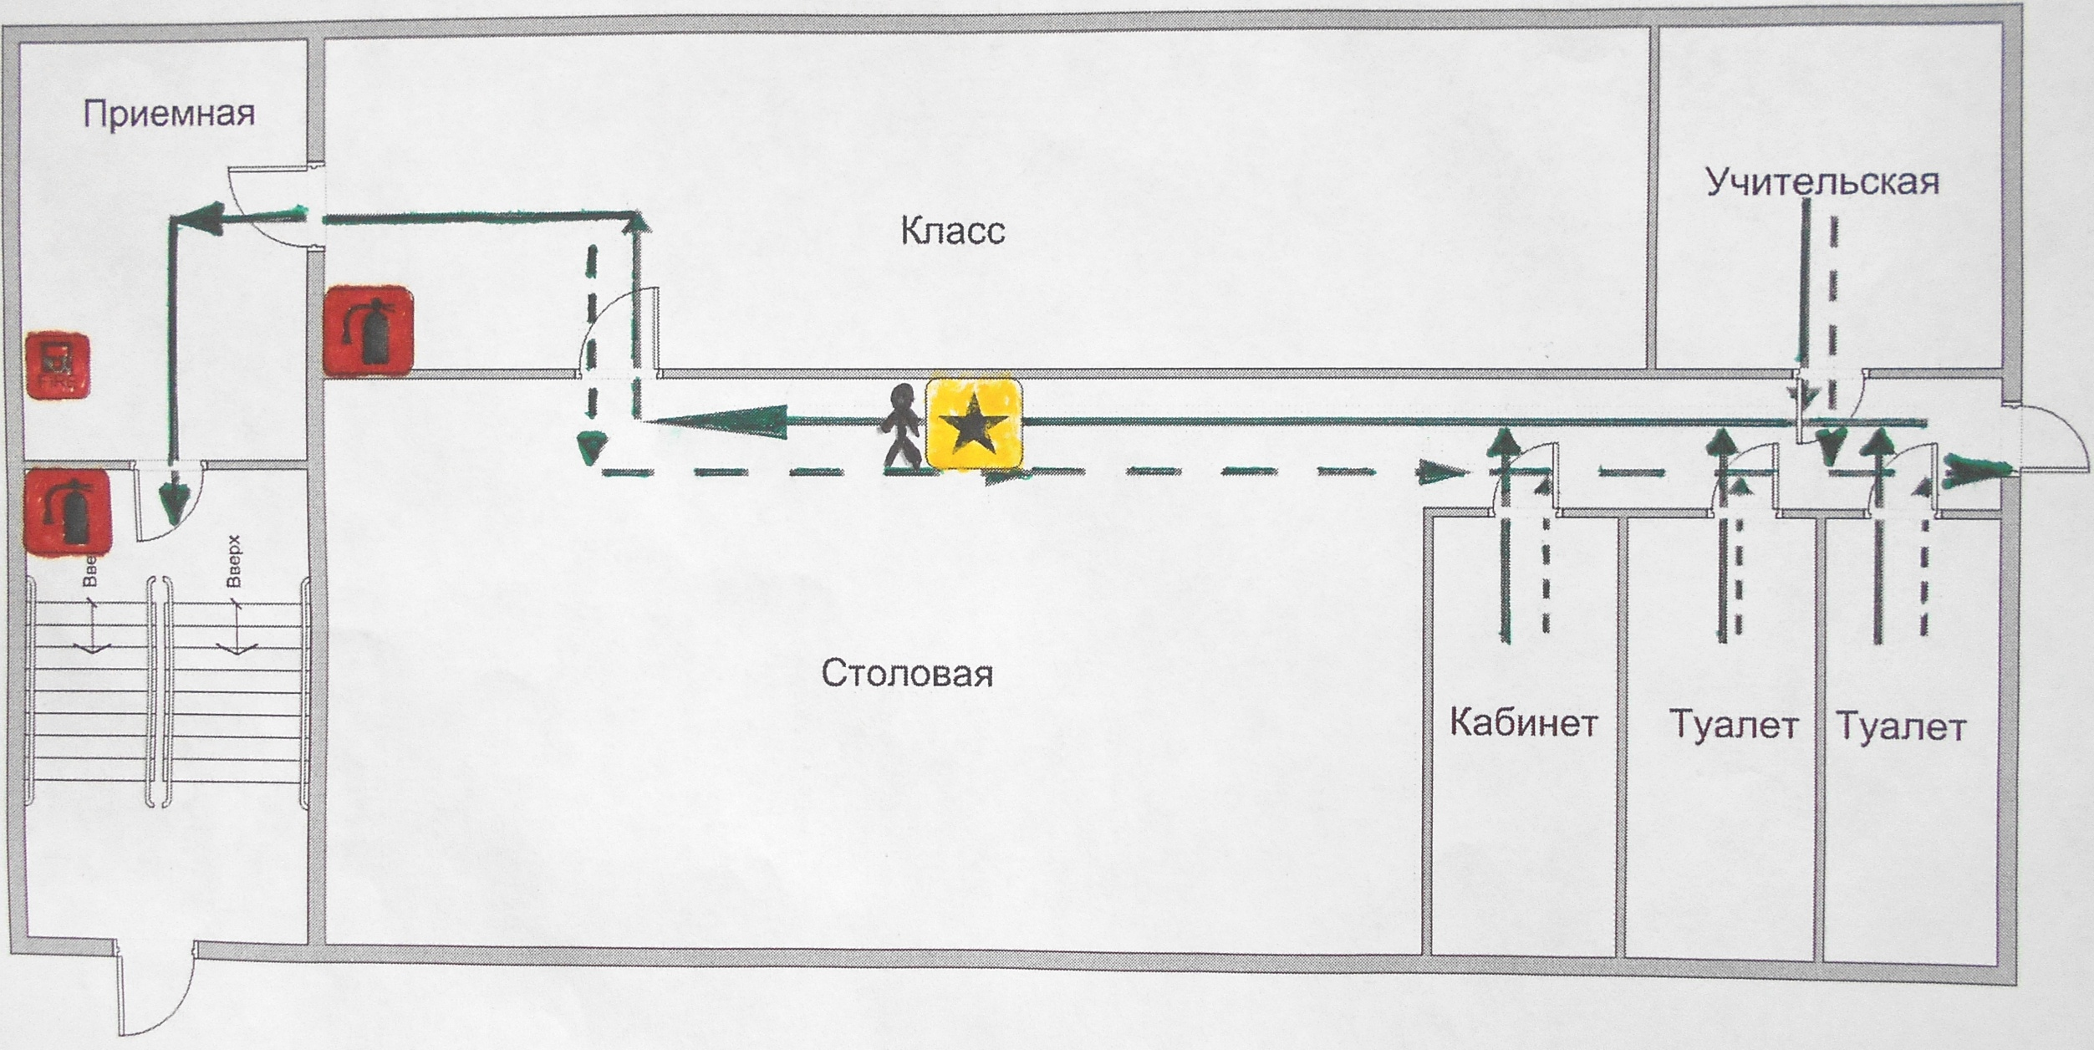

Условные обозначения:

Условные обозначения:



– места учёта приборов тепла